บทที่ 1
บทนำ

1.1 ความเป็นมาและความสำคัญของโครงงาน
ในสภาพสังคมปัจจุบัน ปัญหาเรื่องการจัดการขยะถือเป็นวาระสำคัญที่ทุกภาคส่วนต้องให้ความตระหนัก โดยเฉพาะอย่างยิ่งปัญหาการเพิ่มจำนวนของขยะประเภทเศษอาหาร ซึ่งเป็นขยะอินทรีย์ที่พบได้ในทุกครัวเรือน ตามโรงเรียน และตามร้านอาหารต่างๆ ในบางพื้นที่ที่มีการจัดการกับขยะประเภทเศษอาหารอย่างไม่ถูกต้องและไม่เหมาะสม ปัญหานี้ได้ลุกลามจนกลายเป็นปัญหามลภาวะที่ส่งผลกระทบต่อสภาพแวดล้อมโดยรวม ก่อให้เกิดการส่งกลิ่นเหม็นเน่ารบกวนชุมชน นอกจากนี้ ขยะเศษอาหารที่หมักหมมยังเป็นแหล่งเพาะพันธุ์ของเชื้อโรค และสามารถแพร่กระจายสารพิษที่ก่อให้เกิดปัญหาสุขภาพแก่ประชาชนผู้พักอาศัยในบริเวณใกล้เคียงได้อย่างรุนแรง
ในการจัดการขยะประเภทเศษอาหารนั้น มีความจำเป็นอย่างยิ่งที่ต้องมีกระบวนการและวิธีการจัดการที่เหมาะสม ในวิถีชีวิตประจำวัน การทิ้งเศษอาหารใส่ถุงขยะแล้วนำไปทิ้งตามจุดรวบรวมขยะมักจะเป็นวิธีที่สะดวกและนิยมปฏิบัติกันมากที่สุด แต่ทว่าหากการจัดเก็บนั้นปิดปากถุงไม่มิดชิดเพียงพอ หรือถุงขยะเกิดการฉีกขาด ก็อาจจะเจอกับปัญหาสัตว์หรือแมลงพาหะที่สกปรก (เช่น แมลงวัน หนู สุนัขจรจัด) เข้ามาคุ้ยเขี่ย ซึ่งบริเวณดังกล่าวจะกลายเป็นแหล่งสะสมและแพร่กระจายเชื้อโรคได้อย่างรวดเร็ว
สำหรับบริบทของพื้นที่สถานศึกษา ทางโรงเรียนบ้านคลองมดแดงเองก็ต้องเผชิญกับปัญหาการจัดการขยะเปียกเช่นเดียวกัน โดยวิธีการเดิมนั้นทางโรงเรียนต้องสูญเสียและใช้พื้นที่จำนวนมากในการขุดหลุมเพื่อฝังกลบขยะประเภทเศษอาหารในแต่ละวัน จากสภาพปัญหาที่เกิดขึ้นอย่างต่อเนื่องดังกล่าว กลุ่มนักเรียนโรงเรียนบ้านคลองมดแดงจึงได้ตระหนักและพบว่า ในระดับชุมชนรวมถึงในโรงเรียนนั้นยังขาดแคลนอุปกรณ์หรือนวัตกรรมที่มีประสิทธิภาพในการกำจัดขยะประเภทเศษอาหารอย่างถูกสุขลักษณะ
ด้วยเหตุนี้ คณะผู้จัดทำจึงมีแนวคิดริเริ่มที่จะประดิษฐ์นวัตกรรม "ถังขยะสร้างปุ๋ย" ขึ้นมา เพื่อใช้เป็นอุปกรณ์หลักในการช่วยย่อยสลายขยะประเภทเศษอาหารให้แปรสภาพกลายเป็นปุ๋ยตามกระบวนการธรรมชาติ ซึ่งนวัตกรรมชิ้นนี้ถูกออกแบบมาให้เป็นวิธีที่สะดวกต่อการใช้งาน ทำได้ง่าย และประหยัดเวลาของผู้ดูแล ที่สำคัญที่สุดคือ ถังขยะสร้างปุ๋ยนี้จะช่วยลดปัญหากลิ่นเหม็นรบกวน ลดปัญหาสัตว์และแมลงพาหะเข้ามาคุ้ยเขี่ย ตลอดจนช่วยลดการสะสมของเชื้อโรคในบริเวณโรงเรียนได้อย่างยั่งยืนและเป็นรูปธรรม

1.2 วัตถุประสงค์ของการทำโครงงาน
ในการจัดการศึกษาและจัดทำโครงงานอาชีพครั้งนี้ คณะผู้จัดทำได้กำหนดวัตถุประสงค์ในการดำเนินงานไว้ดังนี้
- เพื่อประดิษฐ์ "ถังขยะสร้างปุ๋ย" สำหรับใช้เป็นอุปกรณ์ช่วยย่อยขยะประเภทเศษอาหาร ซึ่งเน้นความสะดวก ประหยัดเวลา และสามารถช่วยลดปัญหากลิ่นเหม็น ลดปัญหาสัตว์หรือแมลงรบกวน รวมถึงลดการสะสมของเชื้อโรค
- เพื่อเป็นแนวทางปฏิบัติในการช่วยลดปริมาณขยะประเภทเศษอาหารที่ตกค้างอยู่ภายในโรงเรียนบ้านคลองมดแดง
- เพื่อนำกระบวนการย่อยสลายจากถังขยะมาทำให้เกิดเป็นปุ๋ยหมักและปุ๋ยอินทรีย์ สำหรับนำไปใช้ประโยชน์ในการบำรุงใส่ต้นไม้และแปลงพืชผักภายในโรงเรียน
1.3 ประโยชน์ที่คาดว่าจะได้รับจากโครงงาน จากการดำเนินโครงงานถังขยะสร้างปุ๋ย คณะผู้จัดทำคาดหวังว่าจะเกิดประโยชน์ในด้านต่างๆ ดังนี้
- สามารถช่วยลดการสะสมของเชื้อโรคที่เกิดจากการหมักหมมของขยะเน่าเสียได้อย่างมีประสิทธิภาพ
- ช่วยลดปริมาณขยะประเภทเศษอาหารที่ต้องนำไปกำจัดทิ้งภายในโรงเรียน ทำให้การจัดการขยะเป็นระบบมากยิ่งขึ้น
- ได้ผลผลิตเป็นปุ๋ยหมักและปุ๋ยอินทรีย์ที่มีคุณภาพสูงจากธรรมชาติ เพื่อนำไปใช้ทดแทนปุ๋ยเคมีในการเกษตรของโรงเรียน
1.4 ขอบเขตของการศึกษา
- สถานที่สำหรับใช้ในการศึกษาและทำโครงงาน บริเวณพื้นที่ของโรงเรียนบ้านคลองมดแดง

บทที่ 2
เอกสารที่เกี่ยวข้อง

ในการจัดทำโครงงานอาชีพ เรื่อง ถังขยะสร้างปุ๋ย (ถังย่อยขยะเปียก) คณะผู้จัดทำได้ทำการศึกษาค้นคว้าเอกสาร ทฤษฎี และข้อมูลทางวิชาการที่เกี่ยวข้องกับการจัดการขยะและการทำปุ๋ยหมัก เพื่อนำมาใช้เป็นแนวทางและฐานข้อมูลในการดำเนินงานให้เกิดประสิทธิภาพสูงสุด โดยมีรายละเอียดของเอกสารและทฤษฎีที่เกี่ยวข้องดังต่อไปนี้
2.1 ความหมายและประเภทของขยะสำหรับการทำปุ๋ยหมัก การจัดการขยะที่มีประสิทธิภาพเริ่มต้นจากการทำความเข้าใจถึงประเภทและคุณสมบัติของขยะแต่ละชนิด โดยเฉพาะขยะอินทรีย์หรือขยะเปียกที่มีศักยภาพในการนำกลับมาใช้ประโยชน์ใหม่ในรูปแบบของปุ๋ย
- ความหมายของปุ๋ยหมัก ปุ๋ยหมักคือปุ๋ยที่เกิดจากขยะที่เน่าเสียและสามารถย่อยสลายได้เร็วตามธรรมชาติ เช่น เศษอาหาร เปลือกผลไม้ เศษผัก เนื้อสัตว์ และเศษใบไม้แห้ง ซึ่งขยะประเภทนี้ล้วนเป็นอินทรียวัตถุที่สามารถนำไปผ่านกระบวนการทำเป็นปุ๋ยหมักได้อย่างมีประสิทธิภาพ
- ขยะที่ไม่เหมาะสมต่อการทำปุ๋ยหมักและการรีไซเคิล ในชีวิตประจำวัน นอกจากขยะอินทรีย์แล้ว ยังมีขยะอื่นๆ อีกมากมาย เช่น ถุงพลาสติก ซองบะหมี่กึ่งสำเร็จรูป และภาชนะที่ปนเปื้อนอาหาร ขยะเหล่านี้จัดเป็นขยะที่ไม่คุ้มค่าต่อการนำไปผ่านกระบวนการรีไซเคิล (ข้อมูลส่วนขยาย เนื่องจากขยะประเภทพลาสติกหรือซองฟอยล์ต้องใช้เทคโนโลยีขั้นสูงและต้นทุนมหาศาลในการแยกชั้นวัสดุและทำความสะอาด อีกทั้งยังต้องใช้เวลาย่อยสลายนานหลายร้อยปีในธรรมชาติ)
- ความสำคัญของการคัดแยกขยะ ด้วยเหตุผลดังกล่าว การแยกขยะตั้งแต่ต้นทางจึงเป็นสิ่งที่มีความสำคัญอย่างยิ่ง เพื่อเป็นการป้องกันการปนเปื้อนของสารเคมีและพลาสติกในสิ่งแวดล้อม และยังช่วยลดการใช้ทรัพยากรที่ไม่จำเป็นในการกำจัดขยะได้อีกด้วย (ข้อมูลส่วนขยาย หากไม่มีการคัดแยกขยะ เศษพลาสติกหรือสารเคมีอาจปะปนลงสู่ดินและแหล่งน้ำ ส่งผลเสียต่อระบบนิเวศและห่วงโซ่อาหารในระยะยาว)
2.2 กระบวนการและหลักการย่อยขยะเปียก การจัดการกับขยะเปียกที่เกิดขึ้นภายในครัวเรือนหรือโรงเรียนอย่างถูกวิธี จะช่วยเปลี่ยนของเสียให้กลายเป็นทรัพยากรที่มีค่า
- การสร้างปุ๋ยชีวภาพ การย่อยสลายของขยะเปียกในครัวเรือนนั้น สามารถทำได้โดยใช้วิธีการ "หมัก" ขยะเปียก เพื่อแปรสภาพให้กลายเป็นปุ๋ยชีวภาพที่มีคุณภาพสูง
- ขั้นตอนการจัดการและหมักขยะเปียก กระบวนการนี้มีขั้นตอนและหลักการที่สามารถนำไปปฏิบัติได้ดังนี้
  - การจัดการขยะที่ยังไม่เน่าเสีย สำหรับเศษอาหารที่ยังไม่บูดเน่า เช่น เศษกระดูกไก่ ก้างปลา หรือน้ำแกง สามารถนำมาสับและบดให้เป็นชิ้นเล็กๆ เพื่อนำไปใช้เป็นอาหารสัตว์ได้ (ข้อมูลส่วนขยาย การนำขยะอาหารสดไปเลี้ยงสัตว์ ถือเป็นการจัดการขยะตามหลักเศรษฐกิจหมุนเวียน (Circular Economy) ที่ช่วยลดปริมาณขยะได้อย่างรวดเร็วและเกิดประโยชน์สูงสุด)
  - การจัดการขยะที่เน่าเสียแล้ว สำหรับเศษอาหารที่เริ่มบูดเน่า ให้แยกส่วนที่เป็นพืชผัก ไม่ว่าจะเป็นเปลือกผลไม้ เศษผัก หรือเศษใบไม้ นำมาสับ บด และป่นให้เป็นชิ้นเล็กๆ ซึ่งวัสดุเหล่านี้สามารถนำมาใช้เป็นจุลินทรีย์ตั้งต้นในการหมักทำปุ๋ยได้เป็นอย่างดี (ข้อมูลส่วนขยาย การสับและบดเศษวัสดุให้มีขนาดเล็กลง จะช่วยเพิ่มพื้นที่ผิวสัมผัส ทำให้จุลินทรีย์สามารถเข้าทำปฏิกิริยาย่อยสลายได้รวดเร็วและสมบูรณ์มากยิ่งขึ้น)
2.3 ปัจจัยทางสภาพแวดล้อมที่ส่งผลต่อการทำงานของจุลินทรีย์ กระบวนการหมักปุ๋ยชีวภาพอาศัยการทำงานของสิ่งมีชีวิตขนาดเล็ก ดังนั้นการควบคุมสภาพแวดล้อมให้เหมาะสมจึงเป็นหัวใจสำคัญของโครงงาน
- การควบคุมแสงแดดและอุณหภูมิ ในการทำปุ๋ยหมัก ควรเก็บถังหมักหรือสถานที่หมักไว้ในที่ร่ม เนื่องจากคุณสมบัติของจุลินทรีย์นั้นจะสามารถเจริญเติบโตและทำงานได้อย่างมีประสิทธิภาพสูงสุดเมื่ออยู่ในที่ร่ม (ข้อมูลส่วนขยาย หากปล่อยให้ถังหมักตากแดดจัด อุณหภูมิภายในถังจะสูงเกินไปจนทำลายจุลินทรีย์ชนิดดีที่กำลังทำหน้าที่ย่อยสลาย ทำให้กระบวนการหมักหยุดชะงักได้)
- การกำจัดแบคทีเรียที่ก่อให้เกิดกลิ่น เมื่อจุลินทรีย์กลุ่มที่มีประโยชน์เจริญเติบโตได้ดีในสภาพแวดล้อมที่เหมาะสม จุลินทรีย์เหล่านี้จะทำหน้าที่เข้าไปทำลายเชื้อแบคทีเรียกลุ่มที่ก่อให้เกิดการเน่าเสียและส่งกลิ่นเหม็น
- ความสำคัญของออกซิเจน กระบวนการย่อยสลายที่มีประสิทธิภาพสูงสุด คือการย่อยสลายในขณะที่อุณหภูมิและสภาพแวดล้อมมีการถ่ายเทของออกซิเจนได้ดี (ข้อมูลส่วนขยาย การหมักในลักษณะนี้เรียกว่า การหมักแบบใช้ออกซิเจน (Aerobic Composting) ซึ่งออกซิเจนจะเป็นตัวช่วยให้จุลินทรีย์หายใจและเผาผลาญสารอินทรีย์ได้อย่างรวดเร็ว โดยไม่ก่อให้เกิดก๊าซไข่เน่าหรือก๊าซมีเทนที่ทำให้เกิดกลิ่นเหม็นรุนแรงเหมือนการหมักแบบปิดทึบ)
2.4 ประโยชน์และคุณค่าของการหมักขยะเปียกต่อสิ่งแวดล้อมและการเกษตร การเปลี่ยนขยะเปียกให้กลายเป็นปุ๋ยหมัก ไม่เพียงแต่เป็นการแก้ปัญหาความสกปรกในพื้นที่ แต่ยังสร้างผลกระทบเชิงบวกในระดับมหภาคและจุลภาค
- การลดผลกระทบต่อสภาพภูมิอากาศ กระบวนการหมักขยะเปียกอย่างถูกวิธี มีส่วนสำคัญในการช่วยลดการปล่อยก๊าซเรือนกระจกขึ้นสู่ชั้นบรรยากาศ (ข้อมูลส่วนขยาย ขยะเปียกที่ถูกนำไปทิ้งทับถมรวมกันในบ่อขยะโดยไม่มีการจัดการ จะเกิดการย่อยสลายแบบไร้ออกซิเจน ซึ่งก่อให้เกิดก๊าซมีเทนที่มีความรุนแรงในการทำให้เกิดภาวะโลกร้อนมากกว่าก๊าซคาร์บอนไดออกไซด์หลายเท่า การหมักขยะเปียกในถังย่อยจึงเป็นการช่วยตัดวงจรปัญหานี้)
- การทดแทนสารเคมีทางการเกษตร การทำปุ๋ยหมักยังช่วยลดความจำเป็นในการพึ่งพาและการใช้ปุ๋ยเคมี เนื่องจากปุ๋ยชีวภาพที่ผลิตได้จากขยะเปียกนี้จัดว่าเป็นปุ๋ยที่มีคุณภาพสูง อุดมไปด้วยธาตุอาหารหลักและธาตุอาหารรองที่พืชต้องการ
- การประยุกต์ใช้งาน ปุ๋ยชีวภาพคุณภาพสูงที่ได้จากถังขยะสร้างปุ๋ย สามารถนำไปใช้บำรุงดินเพื่อเพิ่มอัตราการเจริญเติบโตของต้นไม้และพืชผักต่างๆ ได้อย่างเห็นผล นอกจากนี้ ยังมีคุณสมบัติที่สามารถช่วยดับกลิ่นเหม็นในบริเวณต่างๆ เช่น ภายในห้องน้ำ ได้อีกด้วย

บทที่ 3
ขั้นตอนการดำเนินงาน

ในการจัดทำโครงงานอาชีพ เรื่อง ถังขยะสร้างปุ๋ย (ถังย่อยขยะเปียก) คณะผู้จัดทำได้มีการกำหนดแผนการดำเนินงาน การเตรียมความพร้อมด้านวัสดุอุปกรณ์ และมีการจัดลำดับขั้นตอนการลงมือปฏิบัติอย่างเป็นระบบและมีระเบียบแบบแผน เพื่อให้ได้ชิ้นงานนวัตกรรมที่สามารถนำไปใช้แก้ปัญหากลิ่นไม่พึงประสงค์และการจัดการขยะประเภทเศษอาหารได้อย่างมีประสิทธิภาพ โดยมีรายละเอียดขั้นตอนการดำเนินงานในแต่ละส่วนดังต่อไปนี้
3.1 แผนการดำเนินงานและระยะเวลา เพื่อให้การทำโครงงานบรรลุตามวัตถุประสงค์ที่ตั้งไว้ คณะผู้จัดทำได้วางแผนขั้นตอนการทำงานอย่างเป็นลำดับขั้น โดยมีการกำหนดระยะเวลาและเป้าหมายที่ชัดเจนในแต่ละช่วงเวลา ดังตารางการดำเนินงานต่อไปนี้
- วันที่ 2 กุมภาพันธ์ พ.ศ. 2569
  - สิ่งที่ปฏิบัติ ขั้นตอนการศึกษาและได้รับปุ๋ยหมักจากเศษอาหาร คณะผู้จัดทำได้ทำการรวบรวมข้อมูล ศึกษากลไกการย่อยสลายของขยะเปียก และสำรวจปัญหาขยะเศษอาหารในบริเวณโรงเรียน
  - ผลที่เกิด สำเร็จตามเป้าหมาย (ได้แนวคิดและรูปแบบของถังย่อยขยะเปียกที่เหมาะสมกับพื้นที่)
- วันที่ 9 กุมภาพันธ์ พ.ศ. 2569
  - สิ่งที่ปฏิบัติ ขั้นตอนการลงมือสร้างถังขยะลดเศษอาหาร โดยการเตรียมอุปกรณ์และประดิษฐ์ชิ้นงานตามแบบร่าง รวมถึงการนำไปติดตั้งในพื้นที่จริง
  - ผลที่เกิด สำเร็จตามเป้าหมาย (ได้ชิ้นงานถังย่อยขยะเปียกที่พร้อมใช้งานและติดตั้งเสร็จสมบูรณ์)
- วันที่ 16 กุมภาพันธ์ พ.ศ. 2569
  - สิ่งที่ปฏิบัติ ขั้นตอนการสรุปผลการแก้ปัญหา คณะผู้จัดทำได้ทำการติดตามผลการใช้งานจริง ประเมินประสิทธิภาพในการลดขยะและกลิ่น และจัดทำรายงานสรุป
  - ผลที่เกิด สำเร็จตามเป้าหมาย (ได้ข้อมูลผลลัพธ์ที่ชัดเจนและรูปเล่มรายงานที่สมบูรณ์)
3.2 วัสดุ อุปกรณ์ และเครื่องมือในการดำเนินงาน ในการประดิษฐ์ถังขยะสร้างปุ๋ย คณะผู้จัดทำได้เลือกใช้วัสดุอุปกรณ์ที่สามารถหาได้ง่ายในท้องถิ่นและโรงเรียน โดยเน้นการดัดแปลงสิ่งของที่มีอยู่ให้เกิดประโยชน์สูงสุด ซึ่งประกอบไปด้วย
- กระถางต้นไม้ (พลาสติก) ใช้จำนวน 2 ใบ นำมาใช้เป็นโครงสร้างหลักของถังย่อยขยะเปียก เพื่อใช้สำหรับเป็นช่องใส่อาหารและเป็นพื้นที่ให้กระบวนการหมักเกิดขึ้น (ข้อมูลเสริม กระถางพลาสติกมีคุณสมบัติทนทานต่อความชื้น ไม่เน่าเปื่อยเมื่อต้องฝังลงในดิน และมีน้ำหนักเบา ทำให้ง่ายต่อการดัดแปลงและตัดแต่ง)
- เคเบิ้ลไทร์ (Cable Tie) หรือสายรัดพลาสติก นำมาใช้สำหรับยึดติดกับกระถางต้นไม้อีกหนึ่งใบให้เชื่อมต่อกัน (ข้อมูลเสริม เคเบิ้ลไทร์มีความเหนียวและทนทานต่อแรงดึงสูง ช่วยให้กระถางทั้งสองใบประกบกันได้อย่างแน่นหนา ไม่หลุดลุ่ยเมื่อต้องรับน้ำหนักของเศษอาหารและแรงกดทับของดิน)
- คัตเตอร์ (Cutter) เป็นเครื่องมือสำคัญที่นำมาใช้สำหรับเจาะและตัดกระถางต้นไม้ให้ได้รูปทรงตามที่ต้องการ (ข้อมูลเสริม ควรเลือกคัตเตอร์ที่มีความคมและแข็งแรง และต้องใช้งานด้วยความระมัดระวังเพื่อป้องกันอุบัติเหตุระหว่างการประดิษฐ์)
3.3 ขั้นตอนการประดิษฐ์ชิ้นงาน (การลงมือปฏิบัติ) เมื่อได้ทำการเตรียมวัสดุและเครื่องมือครบถ้วนตามที่กำหนดไว้แล้ว คณะผู้จัดทำได้เริ่มขั้นตอนการประดิษฐ์ถังขยะสร้างปุ๋ย (ถังย่อยขยะเปียก) โดยมีขั้นตอนการลงมือปฏิบัติดังต่อไปนี้
- ขั้นตอนที่ 1 การเตรียมความพร้อมของวัสดุ เริ่มต้นด้วยการเตรียมกระถางต้นไม้ คัตเตอร์ และเคเบิ้ลไทร์ให้เรียบร้อย ตรวจสอบสภาพของกระถางต้นไม้ว่าไม่มีรอยแตกร้าวที่อาจทำให้โครงสร้างเสียหาย ทำความสะอาดกระถางเพื่อขจัดเศษดินหรือสิ่งสกปรกที่ตกค้างอยู่
- ขั้นตอนที่ 2 การตัดแต่งโครงสร้างกระถาง นำกระถางต้นไม้ใบที่หนึ่ง มาทำการตัดตรงบริเวณก้นกระถางออก การตัดก้นกระถางนี้มีจุดประสงค์หลักเพื่อที่จะทำเป็นช่องสำหรับใส่อาหาร และเพื่อเปิดพื้นที่ให้จุลินทรีย์ รวมถึงไส้เดือนในดินสามารถชอนไชเข้ามาทำปฏิกิริยาย่อยสลายเศษอาหารภายในถังได้อย่างสะดวก
- ขั้นตอนที่ 3 การประกอบตัวถัง นำกระถางต้นไม้จำนวนสองอัน (ใบที่ถูกตัดก้นและใบที่ยังสมบูรณ์) มาประกบและยึดติดเข้าด้วยกันอย่างแน่นหนาด้วยการใช้เคเบิ้ลไทร์ โดยร้อยเคเบิ้ลไทร์ผ่านรูระบายน้ำของกระถางเพื่อยึดโครงสร้างทั้งสองส่วนให้กลายเป็นถังทรงสูงที่มีพื้นที่ความจุมากยิ่งขึ้น (ให้เว้นบรรทัดและแทรก ภาพที่ 1 กระถางที่ประกอบเสร็จ ก่อนนำไปฝัง)
- ขั้นตอนที่ 4 การประดิษฐ์ฝาปิดถัง นำชิ้นส่วนที่เป็นก้นกระถางต้นไม้ที่ถูกตัดและเจาะเอาไว้ในขั้นตอนที่ 2 นำมาดัดแปลงและใช้ทำเป็นที่ปิดกระถาง (ฝาปิด) เพื่อใช้สำหรับเปิด-ปิดถังเวลาทิ้งเศษอาหาร ป้องกันไม่ให้ส่งกลิ่นเหม็นออกมารบกวนภายนอก
3.4 ขั้นตอนการติดตั้งและการนำไปใช้งานจริง หลังจากที่ประกอบชิ้นงาน "ถังขยะสร้างปุ๋ย" เสร็จสมบูรณ์แล้ว คณะผู้จัดทำได้เข้าสู่ขั้นตอนการนำไปติดตั้งเพื่อใช้งานจริงในพื้นที่ของโรงเรียน โดยมีวิธีการดังนี้
- ขั้นตอนที่ 5 การเลือกพื้นที่และการเตรียมหลุม หาบริเวณพื้นที่ที่มีการปลูกพืชผัก หรือบริเวณโคนต้นไม้ที่เราต้องการจะให้ปุ๋ยทางดินแก่ต้นไม้เหล่านั้น จากนั้นใช้จอบหรือเสียมทำการขุดหลุมบริเวณที่เราต้องการฝังกระถางต้นไม้ โดยต้องกะขนาดความกว้างและความลึกของหลุมให้พอดีกับขนาดของกระถางที่ประกอบไว้
- ขั้นตอนที่ 6 การติดตั้งถังลงในดิน (ป้องกันแมลงพาหะ) นำกระถางต้นไม้ที่ประกอบเสร็จแล้ว ไปจัดวางไว้บริเวณหลุมที่เราขุดเตรียมไว้ จากนั้นให้เอาดินกลบกระถางต้นไม้ โดยมีหลักการสำคัญคือ ต้องกลบดินให้ระดับดินสูงเลยครึ่งกระถางขึ้นไป เหตุผลที่ต้องฝังลึกระดับนี้เพื่อเป็นการกันแมลง (เช่น แมลงวัน) ไม่ให้สามารถบินเข้าไปวางไข่หรือคุ้ยเขี่ยเศษอาหารภายในถังได้ รวมถึงช่วยควบคุมอุณหภูมิภายในถังให้เหมาะสมแก่การทำงานของจุลินทรีย์ (ให้เว้นบรรทัดและแทรก ภาพที่ 2 การนำกระถางฝังในหลุมที่ขุดไว้) (ให้เว้นบรรทัดและแทรก ภาพที่ 3 ตอนฝังเสร็จ)
- ขั้นตอนที่ 7 การปิดฝาอย่างมิดชิด เมื่อทำการติดตั้งและกลบดินเรียบร้อยแล้ว ให้นำฝาที่คลุมถุง (หรือฝาปิดที่เตรียมไว้) มาปิดทับบริเวณปากถังด้านบนให้มิดชิด (ให้เว้นบรรทัดและแทรก ภาพที่ 4 นำฝาที่คลุมถุงมาปิด)
- ขั้นตอนที่ 8 เริ่มต้นกระบวนการหมักขยะเปียก พอกลบดินเกินครึ่งกระถางเรียบร้อยแล้ว จึงสามารถเริ่มนำเศษอาหารที่เราต้องการจะทิ้ง มาเทใส่ลงในถังขยะลดเศษอาหารในครัวเรือนที่เราจัดทำไว้ จากนั้นปิดฝาให้สนิท ปล่อยให้กระบวนการทางธรรมชาติและจุลินทรีย์ในดินทำหน้าที่ย่อยสลายเศษอาหารเหล่านั้นให้กลายเป็นปุ๋ยหมักและแร่ธาตุ ซึมลงสู่ผิวดินเพื่อบำรุงต้นไม้บริเวณรอบๆ ต่อไป

บทที่ 4
ผลการดำเนินงาน
จากการที่คณะผู้จัดทำได้ดำเนินการจัดทำโครงงานอาชีพ เรื่อง "ถังขยะสร้างปุ๋ย (ถังย่อยขยะเปียก)" ซึ่งมีวัตถุประสงค์หลักเพื่อประดิษฐ์อุปกรณ์ช่วยย่อยขยะประเภทเศษอาหารที่สะดวก ประหยัดเวลา ช่วยลดกลิ่นเหม็น ลดปัญหาสัตว์และแมลงรบกวน ลดการสะสมของเชื้อโรค และเพื่อลดปริมาณเศษอาหารตกค้างในโรงเรียนบ้านคลองมดแดง ตลอดจนนำกระบวนการนี้มาทำให้เกิดปุ๋ยหมักและปุ๋ยอินทรีย์สำหรับใส่ต้นไม้และพืชผักในโรงเรียน คณะผู้จัดทำได้ลงมือปฏิบัติตามแผนงานที่วางไว้และได้ทำการเก็บรวบรวมข้อมูลหลังจากการนำไปใช้งานจริง โดยสามารถสรุปผลการดำเนินงานในด้านต่างๆ ได้อย่างละเอียด ดังต่อไปนี้
4.1 ผลการประดิษฐ์และประกอบชิ้นงาน "ถังขยะสร้างปุ๋ย" ตามแผนการดำเนินงาน คณะผู้จัดทำได้ลงมือสร้างถังขยะลดเศษอาหารจนสำเร็จลุล่วงในวันที่ 9 กุมภาพันธ์ พ.ศ. 2569 โดยผลลัพธ์จากการประดิษฐ์ชิ้นงานมีรายละเอียดเชิงประจักษ์ดังนี้
- ด้านโครงสร้างและความทนทาน คณะผู้จัดทำสามารถนำวัสดุที่หาได้ง่ายคือ กระถางต้นไม้พลาสติกจำนวน 2 ใบ มาทำการดัดแปลง โดยนำกระถางใบแรกมาตัดตรงก้นกระถางเพื่อทำเป็นช่องใส่อาหาร จากนั้นนำกระถางทั้งสองอันมายึดติดกันอย่างแน่นหนาด้วยเคเบิ้ลไทร์ (Cable Tie) ผลลัพธ์ที่ได้คือโครงสร้างถังที่มีขนาดความจุเพิ่มขึ้นเป็นสองเท่า มีความแข็งแรง ทนทานต่อสภาพอากาศและความชื้นในดิน ไม่แตกหักง่ายเมื่อต้องรับแรงดันจากการฝังกลบ
- ด้านระบบฝาปิดป้องกันพาหะ ส่วนของก้นกระถางที่ถูกตัดและเจาะออกไปในขั้นตอนแรก คณะผู้จัดทำได้นำมาประยุกต์และดัดแปลงทำเป็น "ที่ปิดกระถาง" (ฝาปิด) รวมกับการนำฝาที่คลุมถุงมาปิดทับอีกชั้นในขั้นตอนสุดท้าย ซึ่งผลลัพธ์ที่ได้คือฝาปิดสามารถปิดปากถังได้อย่างมิดชิด ป้องกันไม่ให้ส่งกลิ่นเหม็นออกมารบกวนภายนอก และป้องกันฝนสาดได้อย่างมีประสิทธิภาพ
(คำแนะนำสำหรับการพิมพ์ ให้แทรกภาพถ่ายชิ้นงาน "ถังขยะสร้างปุ๋ย" ที่ประกอบเสร็จสมบูรณ์ในมุมมองต่างๆ เพื่อให้เห็นรอยต่อของเคเบิ้ลไทร์และลักษณะของฝาปิดอย่างชัดเจน)
4.2 ผลการทดลองนำไปติดตั้งและใช้งานจริงในพื้นที่ เพื่อให้บรรลุวัตถุประสงค์ในการทำปุ๋ยหมักบำรุงดิน คณะผู้จัดทำได้นำถังขยะสร้างปุ๋ยไปติดตั้งในสถานที่จริง โดยหาบริเวณที่มีการปลูกพืชผักและโคนต้นไม้ใหญ่ที่ต้องการจะให้ปุ๋ยทางดินภายในบริเวณโรงเรียนบ้านคลองมดแดง

- ผลด้านการป้องกันแมลงและสัตว์รบกวน คณะผู้จัดทำได้ทำการขุดหลุมและนำกระถางต้นไม้ไปวางไว้ จากนั้นเอาดินกลบกระถางต้นไม้ให้ "เลยระดับครึ่งกระถางขึ้นไป" ผลจากการปฏิบัติตามขั้นตอนนี้ พบว่าการฝังกลบลึกในระดับดังกล่าว ช่วยปิดรอยต่อด้านล่างอย่างสนิท ทำให้สามารถป้องกันไม่ให้แมลง (เช่น แมลงวัน มด หรือแมลงสาบ) ลงไปคุ้ยเขี่ยหรือวางไข่ในเศษอาหารได้อย่างเด็ดขาด สอดคล้องกับวัตถุประสงค์ในการลดปัญหาแมลงรบกวนและการสะสมของเชื้อโรค
- ผลด้านการจัดการขยะ เมื่อพอกลบดินและปิดฝาเรียบร้อยแล้ว คณะผู้จัดทำได้เริ่มนำเศษอาหารที่เหลือทิ้งจากการรับประทานอาหารกลางวันมาใส่ลงในถังขยะลดเศษอาหารที่ทำไว้ พบว่าสามารถช่วยลดภาระของแม่บ้าน และลดพื้นที่ที่โรงเรียนต้องใช้จำนวนมากในการขุดหลุมฝังกลบขยะแบบเดิมๆ ลงได้อย่างเป็นรูปธรรม ทำให้ภูมิทัศน์ของโรงเรียนดูสะอาดตามากยิ่งขึ้น
(คำแนะนำสำหรับการพิมพ์ ให้แทรกภาพถ่ายขณะทำการขุดหลุม ภาพตอนฝังกลบดินเกินครึ่งกระถาง และภาพขณะนักเรียนกำลังนำเศษอาหารมาเททิ้งลงในถัง)
4.3 ผลการประเมินความพึงพอใจและการมีส่วนร่วมของผู้ใช้งาน เพื่อให้ทราบถึงผลตอบรับ ประสิทธิภาพของการใช้งาน และปัญหาที่อาจเกิดขึ้น คณะผู้จัดทำได้ทำการเก็บรวบรวมข้อมูล สำรวจการใช้งาน และสอบถามความคิดเห็นจากกลุ่มตัวอย่างในโรงเรียนบ้านคลองมดแดงในวันที่ 16 กุมภาพันธ์ พ.ศ. 2569 ซึ่งประกอบด้วยนักเรียนระดับชั้นต่างๆ และคณะครู (อ้างอิงโครงสร้างประชากรผู้ร่วมประเมินจากมาตรฐานโครงงานของโรงเรียน) โดยมีผลการเก็บข้อมูลดังตารางต่อไปนี้
ตารางที่ 4.1 แสดงจำนวนกลุ่มตัวอย่างและผลการประเมินการใช้งานถังขยะสร้างปุ๋ย
ลำดับที่ | กลุ่มผู้ร่วมประเมิน | จำนวน (คน) | ระดับความพึงพอใจและผลการตอบรับ (หมายเหตุ)
1 | อนุบาล 2 - 3 | 2 | สังเกตเห็นว่าบริเวณโคนต้นไม้ไม่มีกลิ่นเหม็นรบกวน
2 | ประถมศึกษาปีที่ 1 | 2 | รู้สึกว่าการนำเศษอาหารมาทิ้งในถังทำได้ง่าย
3 | ประถมศึกษาปีที่ 2 | 5 | ชอบที่ถังขยะมีฝาปิดมิดชิด ดูปลอดภัย
4 | ประถมศึกษาปีที่ 3 | 5 | บริเวณแปลงผักมีความสะอาดมากขึ้น
5 | ประถมศึกษาปีที่ 4 | 7 | ไม่พบเห็นแมลงวันตอมขยะเศษอาหารบริเวณนั้น
6 | ประถมศึกษาปีที่ 5 | 5 | ช่วยลดความสกปรกในโรงอาหารและถังขยะรวมได้
7 | ประถมศึกษาปีที่ 6 | 6 | ได้เรียนรู้และเข้าใจหลักการทำปุ๋ยหมักแบบง่ายๆ
8 | มัธยมศึกษาปีที่ 1 | 7 | ถังพลาสติกมีความแข็งแรงทนทาน ทนแดดทนฝน
9 | มัธยมศึกษาปีที่ 2 | 19 | พึงพอใจมาก (กลุ่มผู้จัดทำและเพื่อนร่วมชั้นเรียน)
10 | มัธยมศึกษาปีที่ 3 | 7 | เป็นนวัตกรรมที่ลดขยะได้จริงและเป็นมิตรต่อสิ่งแวดล้อม
11 | คณะครู | 5 | ชื่นชมการนำวัสดุเหลือใช้มาแก้ปัญหามลภาวะในโรงเรียน
รวม | ทั้งหมด | 70 | ผู้ใช้งานส่วนใหญ่มีความพึงพอใจในระดับดีมาก

จากการวิเคราะห์ผลประเมินในตารางที่ 4.1 สามารถสรุปอภิปรายผลได้ดังนี้ กลุ่มตัวอย่างทั้งนักเรียนและคณะครู มีความเห็นพ้องว่าถังย่อยขยะเปียกนี้สามารถช่วยแก้ปัญหาการจัดการขยะประเภทเศษอาหารที่ไม่เหมาะสม ได้อย่างตรงจุด โดยเฉพาะในด้านการระงับกลิ่นเหม็นเน่า และการป้องกันไม่ให้เป็นแหล่งเพาะพันธุ์เชื้อโรค ผู้ใช้งานรู้สึกว่าการทิ้งเศษอาหารลงในถังที่มีฝาปิดมิดชิดนี้ มีความปลอดภัยและถูกสุขลักษณะมากกว่าการทิ้งเศษอาหารใส่ถุงขยะดำแบบเดิม ที่มักจะเจอปัญหาสัตว์หรือแมลงสกปรกมาคุ้ยเขี่ยจนถุงขาด
4.4 ผลลัพธ์ด้านการสร้างปุ๋ยอินทรีย์และการบำรุงดิน (กระบวนการทางชีวภาพ) จากการติดตามผลในขั้นตอนการสรุปผลการแก้ปัญหา คณะผู้จัดทำได้เปิดฝาถังเพื่อสำรวจความเปลี่ยนแปลงของเศษอาหารที่ถูกทิ้งไว้ พบว่ากระบวนการย่อยสลายภายในถังเริ่มทำงานอย่างเป็นระบบ จุลินทรีย์ในธรรมชาติตามดินสามารถชอนไชผ่านรูก้นกระถางเข้ามาย่อยสลายเศษอาหารที่ถูกทิ้งไว้ ผลที่เกิดขึ้นคือ เศษอาหารเริ่มมีการยุบตัวลงและแปรสภาพกลายเป็นปุ๋ยหมักสีเข้ม (ลักษณะคล้ายดินร่วน) สารอาหารและน้ำที่เกิดจากการย่อยสลายเศษอาหารได้ซึมผ่านรูกระถางลงสู่ดินโดยรอบ ทำให้ดินบริเวณนั้นมีความชุ่มชื้น ส่งผลให้พืชผักและต้นไม้ในบริเวณที่ฝังกระถางไว้ได้รับธาตุอาหารทางดินโดยตรง ถือเป็นการสร้างประโยชน์หมุนเวียนและบรรลุวัตถุประสงค์ในการทำให้เกิดปุ๋ยหมักและปุ๋ยอินทรีย์ใส่พืชผักในโรงเรียนได้อย่างสมบูรณ์แบบ
4.5 ปัญหา อุปสรรค และแนวทางแก้ไขจากการปฏิบัติงานจริง ในระหว่างการดำเนินงานทดลองใช้ถังขยะสร้างปุ๋ย คณะผู้จัดทำได้พบข้อสังเกตและปัญหาบางประการ จึงได้ทำการวิเคราะห์และปรับปรุงแก้ไขเพื่อให้ชิ้นงานมีประสิทธิภาพสูงสุด ดังนี้
- ปัญหาด้านความเข้าใจในการคัดแยกขยะ ในช่วงแรกของการทดลองใช้งาน พบว่ามีนักเรียนบางกลุ่มยังไม่เข้าใจหลักการแยกขยะ จึงเผลอทิ้งขยะที่ไม่สามารถย่อยสลายได้ เช่น ถุงพลาสติก ซองขนม หรือภาชนะปนเปื้อนอาหาร ลงไปในถังย่อยขยะเปียก
  - แนวทางแก้ไข คณะผู้จัดทำได้แก้ปัญหาโดยการทำป้ายสัญลักษณ์ "สำหรับทิ้งเศษอาหารเท่านั้น" ติดไว้ที่ฝาถังและบริเวณใกล้เคียง พร้อมทั้งให้ความรู้แก่นักเรียนเกี่ยวกับการแยกขยะ เพื่อป้องกันการปนเปื้อนของพลาสติกในปุ๋ยหมัก
- ปัญหาด้านสภาพอากาศ ในวันที่ฝนตกหนัก น้ำฝนอาจซึมผ่านรอยต่อของฝาปิดลงไปในถัง ทำให้เศษอาหารมีความชื้นแฉะมากเกินไป ซึ่งอาจส่งผลต่อความสมดุลของการทำงานของจุลินทรีย์
  - แนวทางแก้ไข คณะผู้จัดทำได้นำวัสดุกันน้ำหรือฝาพลาสติกที่คลุมถุงมาครอบปิดด้านบนให้มิดชิดและแน่นหนามากขึ้น เพื่อป้องกันน้ำฝนไหลลงไปสะสมในถังมากเกินความจำเป็น

บทที่ 5
สรุปผล อภิปรายผล และข้อเสนอแนะ
จากการจัดทำโครงงานอาชีพ เรื่อง "ถังขยะสร้างปุ๋ย (ถังย่อยขยะเปียก)" ซึ่งมีจุดประสงค์หลักเพื่อประดิษฐ์อุปกรณ์ที่ช่วยย่อยขยะประเภทเศษอาหารอย่างสะดวกและประหยัดเวลา เพื่อลดปัญหากลิ่นเหม็น ปัญหาสัตว์หรือแมลงรบกวน และลดการสะสมของเชื้อโรค รวมถึงเพื่อลดปริมาณเศษอาหารในโรงเรียน และทำให้เกิดปุ๋ยหมักและปุ๋ยอินทรีย์สำหรับใส่ต้นไม้และพืชผัก คณะผู้จัดทำได้ดำเนินการตามขั้นตอนการประดิษฐ์และนำไปทดลองใช้งานจริง โดยสามารถสรุปผลการดำเนินงาน อภิปรายผล และเสนอแนะแนวทางในการพัฒนาต่อยอดได้ดังรายละเอียดต่อไปนี้
5.1 สรุปผลการดำเนินงาน จากการดำเนินโครงงาน คณะผู้จัดทำสามารถสรุปผลสัมฤทธิ์ได้ตามวัตถุประสงค์ที่ตั้งไว้ทุกประการ ดังนี้
- ด้านการประดิษฐ์นวัตกรรมแก้ปัญหา คณะผู้จัดทำสามารถประดิษฐ์ "ถังขยะสร้างปุ๋ย" ได้สำเร็จ โดยการนำกระถางต้นไม้จำนวน 2 ใบมาเจาะตรงก้นกระถางเพื่อทำช่องใส่อาหาร และนำมายึดติดกันด้วยเคเบิ้ลไทร์ จากนั้นนำก้นกระถางที่เจาะไว้มาทำเป็นที่ปิดกระถาง การออกแบบในลักษณะนี้ทำให้ได้อุปกรณ์กำจัดขยะประเภทเศษอาหารที่ใช้งานได้สะดวก ประหยัดเวลา และช่วยแก้ปัญหาการขาดแคลนอุปกรณ์กำจัดขยะในชุมชนได้อย่างเป็นรูปธรรม
- ด้านการลดปัญหามลภาวะและเชื้อโรค จากการนำถังขยะสร้างปุ๋ยไปขุดหลุมฝังบริเวณที่ปลูกพืชผัก โดยเอาดินกลบให้เลยครึ่งกระถางขึ้นไป และนำฝาที่คลุมถุงมาปิดอย่างมิดชิด พบว่าสามารถช่วยลดปัญหาแมลงไปวางไข่ได้อย่างมีประสิทธิภาพ ซึ่งเป็นการตัดวงจรการเป็นแหล่งเพาะพันธุ์เชื้อโรค และแก้ปัญหาการทิ้งเศษอาหารใส่ถุงขยะที่ไม่มิดชิดจนถูกสัตว์สกปรกคุ้ยเขี่ยได้อย่างตรงจุด
- ด้านการลดปริมาณขยะและสร้างปุ๋ยอินทรีย์ การนำเศษอาหาร เปลือกผลไม้ เศษผัก และเศษใบไม้แห้ง มาใส่ในถังขยะลดเศษอาหารในครัวเรือนที่เราทำไว้ ช่วยลดปริมาณเศษอาหารในโรงเรียนได้อย่างชัดเจน ทำให้โรงเรียนไม่ต้องสูญเสียพื้นที่จำนวนมากในการขุดหลุมฝังกลบขยะแบบเดิมๆ นอกจากนี้ กระบวนการย่อยสลายที่เกิดขึ้นยังทำให้ได้ปุ๋ยหมักและปุ๋ยอินทรีย์สำหรับนำไปบำรุงใส่ต้นไม้และพืชผักในโรงเรียนได้ตามเป้าหมาย
5.2 อภิปรายผลการดำเนินงาน จากผลการดำเนินงาน สามารถนำมาอภิปรายเชื่อมโยงกับหลักวิชาการและเอกสารที่เกี่ยวข้องในบทที่ 2 ได้ดังนี้
- ประสิทธิภาพการทำงานของจุลินทรีย์ ความสำเร็จในการย่อยสลายเศษอาหารและลดกลิ่นเหม็นนั้น สอดคล้องกับหลักการทำงานของจุลินทรีย์ โดยการฝังถังขยะสร้างปุ๋ยไว้ในดินและปิดฝามิดชิด ช่วยให้เกิดสภาพแวดล้อมที่เหมาะสม เนื่องจากจุลินทรีย์จะเติบโตและทำงานได้ดีในที่ร่ม เมื่อจุลินทรีย์กลุ่มที่มีประโยชน์เจริญเติบโตได้ดี จะเข้าไปทำลายเชื้อแบคทีเรียที่ส่งกลิ่นเหม็น และทำการย่อยสลายขยะเปียกในอุณหภูมิที่ออกซิเจนสามารถถ่ายเทได้ดี ส่งผลให้กระบวนการหมักปุ๋ยชีวภาพมีคุณภาพสูง
- การสร้างมูลค่าจากขยะที่เหมาะสม โครงงานนี้แสดงให้เห็นถึงความสำคัญของการแยกขยะอย่างชัดเจน เศษอาหารที่บูดเน่าแล้ว หรือเศษเปลือกผลไม้และใบไม้ สามารถนำมาสับบดเป็นชิ้นเล็กๆ เพื่อเป็นจุลินทรีย์หมักทำปุ๋ยได้ ในขณะที่ขยะประเภทเศษอาหารที่ยังไม่บูดเน่า เช่น กระดูกไก่ ก้างปลา หรือน้ำแกง หากนำมาสับบดก็สามารถใช้เป็นอาหารสัตว์ได้เช่นกัน
- ผลกระทบเชิงบวกต่อสิ่งแวดล้อม การเปลี่ยนขยะเปียกให้เป็นปุ๋ยชีวภาพคุณภาพสูงเพื่อเพิ่มการเจริญเติบโตของต้นไม้ ไม่เพียงแต่ช่วยลดปริมาณขยะในโรงเรียน แต่ยังช่วยลดความจำเป็นในการใช้ปุ๋ยเคมีบำรุงดิน นอกจากนี้ การจัดการขยะเปียกอย่างถูกวิธีในถังย่อย ยังมีส่วนสำคัญในการช่วยลดการปล่อยก๊าซเรือนกระจกขึ้นสู่ชั้นบรรยากาศ ซึ่งเป็นแนวทางในการอนุรักษ์สิ่งแวดล้อมที่ยั่งยืน
5.3 ประโยชน์ที่ได้รับจากการทำโครงงาน การจัดทำโครงงานถังขยะสร้างปุ๋ย ก่อให้เกิดประโยชน์ทั้งต่อนักเรียน โรงเรียน และชุมชน ดังนี้
- ลดการสะสมของเชื้อโรค ช่วยแก้ปัญหาขยะเน่าเสียที่ส่งกลิ่นเหม็นและเป็นแหล่งเพาะพันธุ์แพร่สารพิษที่ก่อให้เกิดปัญหาสุขภาพ
- ลดปริมาณเศษอาหาร ช่วยลดภาระในการกำจัดขยะของโรงเรียน และลดพื้นที่ที่ต้องใช้ในการฝังกลบขยะ
- ได้ปุ๋ยหมักและปุ๋ยอินทรีย์ ได้ผลผลิตเป็นปุ๋ยชีวภาพที่มีคุณภาพสูง ซึ่งสามารถนำไปใช้บำรุงต้นไม้และดับกลิ่นเหม็นในบริเวณต่างๆ ได้
- ส่งเสริมความรู้ด้านสิ่งแวดล้อม ทำให้ผู้จัดทำและผู้ใช้งานตระหนักถึงความสำคัญของการแยกขยะ เพื่อป้องกันการปนเปื้อนในสิ่งแวดล้อมและลดการใช้ทรัพยากรที่ไม่จำเป็น
5.4 ข้อเสนอแนะเพื่อการพัฒนาและขยายผล เพื่อให้โครงงานถังขยะสร้างปุ๋ยมีความสมบูรณ์ และสามารถนำไปพัฒนาต่อยอดให้เกิดประสิทธิภาพสูงสุดในอนาคต คณะผู้จัดทำมีข้อเสนอแนะดังต่อไปนี้
- ข้อเสนอแนะด้านการคัดแยกขยะก่อนทิ้ง ผู้ใช้งานควรมีความระมัดระวังในการคัดแยกขยะอย่างเคร่งครัดก่อนนำมาใส่ในถังสร้างปุ๋ย โดยต้องไม่ทิ้งขยะที่ไม่สามารถย่อยสลายได้ หรือขยะที่ไม่คุ้มค่าต่อการรีไซเคิล เช่น ถุงพลาสติก ซองบะหมี่กึ่งสำเร็จรูป และภาชนะปนเปื้อนอาหาร ลงไปในถังอย่างเด็ดขาด เพื่อป้องกันการปนเปื้อนของสารเคมีและพลาสติกในปุ๋ยหมักและในดิน
- ข้อเสนอแนะด้านการจัดการเศษอาหารสด สำหรับเศษอาหารที่ยังไม่บูดเน่า เช่น กระดูกไก่ หรือก้างปลา ควรแยกออกและนำไปสับบดเป็นชิ้นเล็กๆ เพื่อนำไปใช้เป็นอาหารสัตว์ตามทฤษฎี แทนที่จะนำมาทิ้งรวมในถังหมักทั้งหมด ซึ่งจะช่วยลดปริมาณขยะเข้าถังและสร้างประโยชน์ได้อีกทางหนึ่ง
- การขยายผลการใช้งานในระดับชุมชน ควรมีการนำรูปแบบการประดิษฐ์ถังขยะสร้างปุ๋ยจากกระถางต้นไม้และเคเบิ้ลไทร์นี้ ไปเผยแพร่และขยายกิจกรรมให้กับชุมชนหรือโรงเรียนอื่นๆ ที่สนใจ เพื่อสร้างการมีส่วนร่วมในการลดขยะและแก้ปัญหากลิ่นเหม็นจากเศษอาหารในวงกว้าง
- การพัฒนาความสวยงามของตัวถัง ส่วนของกระถางด้านบนและฝาปิดที่โผล่พ้นดินขึ้นมา สามารถนำมาออกแบบหรือระบายสีตกแต่งให้มีความสวยงามและเป็นจุดสังเกตที่ชัดเจน ซึ่งจะช่วยดึงดูดความสนใจและส่งเสริมให้นักเรียนในโรงเรียนอยากนำเศษอาหารมาทิ้งอย่างถูกที่มากขึ้น

ภาคผนวก

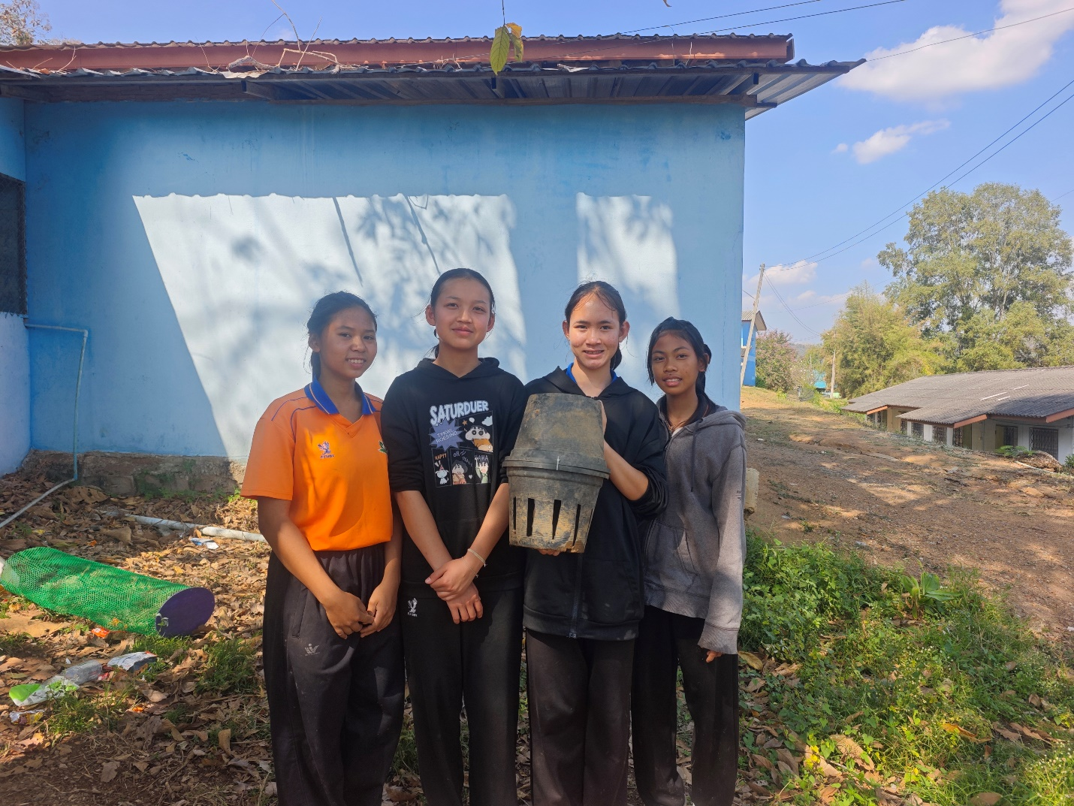

ภาพที่ 1 กระถางที่ประกอบเสร็จ ก่อนนำไปฝัง

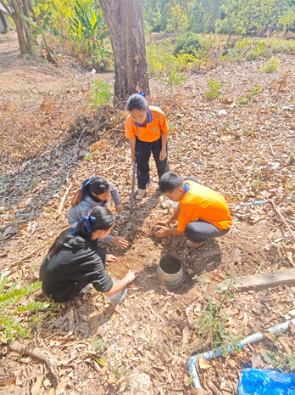

ภาพที่2 การนำกระถางฝังในหลุมที่ขุดไว้

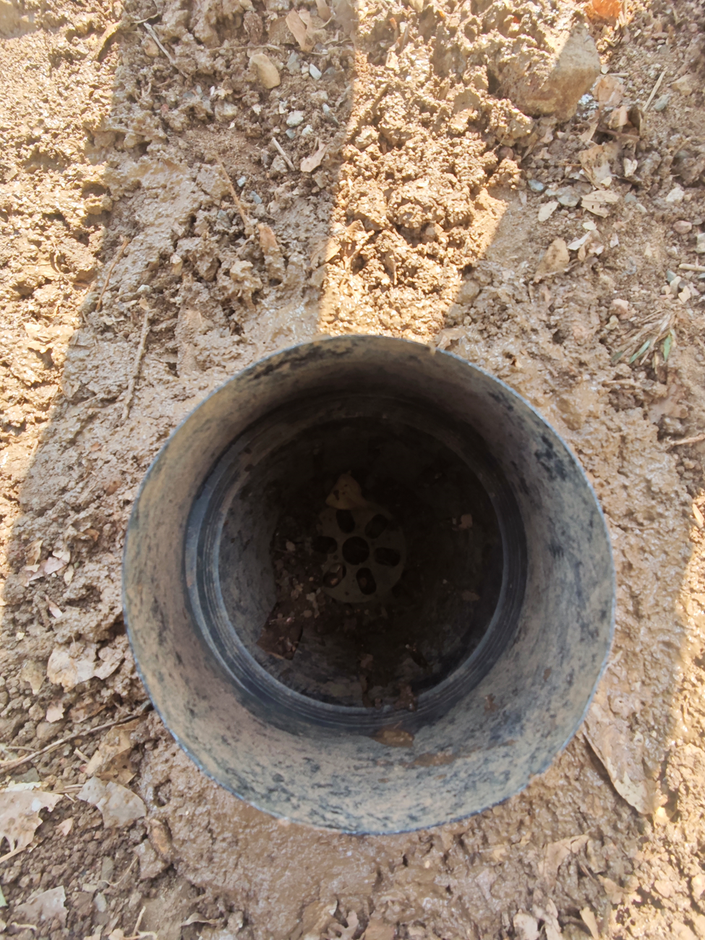

ภาพที่3 ตอนฝังเสร็จ

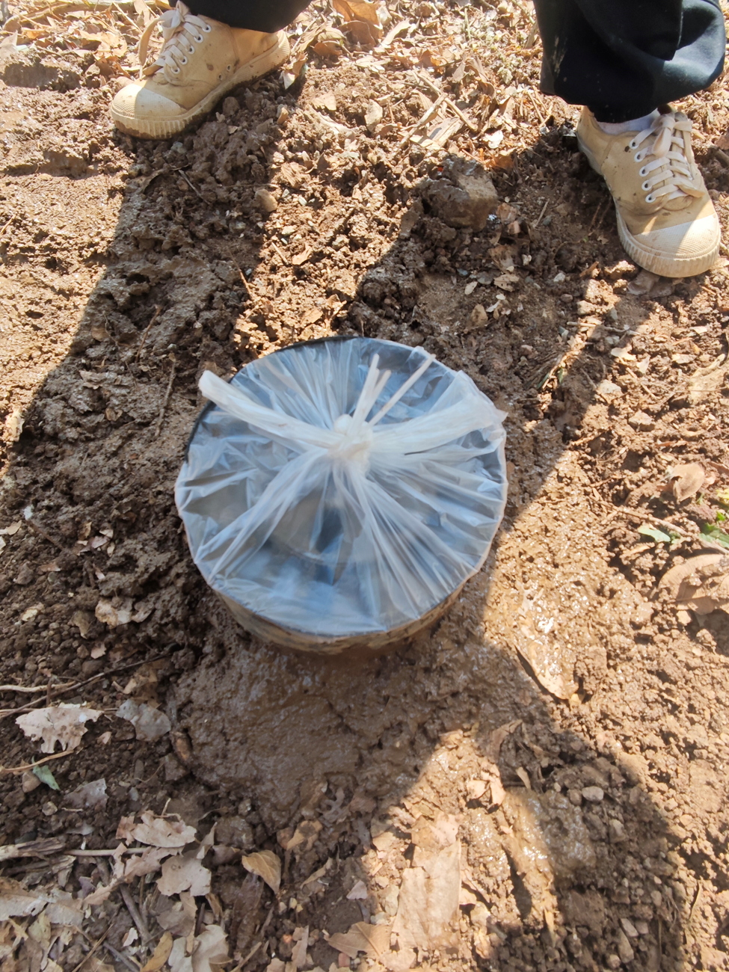

ภาพที่4 นำฝาที่คลุมถุงมาปิด

